Химия 1 курс 4 лекция
Тема: теория электролитической диссоциации
1Повторение ранее изученного материала.
Сам. Работа.
2Изучение нового матнриала

Электролиты — вещества, растворы и расплавы которых проводят электрический ток. Как правило, это соединения с ионной связью и с ковалентной полярной связью:
KCl — ионная связь;
HNO₃⁻ — между Н⁺ и NO₃ — ионная связь.
Неэлектролиты — вещества, растворы и расплавы которых не проводят электрический ток (органические соединения, газы):
С₆Н₁₂O₆ — глюкоза,
С₂Н₅ОН — этанол, спирт.
Диссоциация — распад электролита на ионы при растворении или расплавлении. Это процесс обратимый. Процесс, обратный диссоциации, называется ассоциацией.
Механизм диссоциации:
а) веществ с ионной связью:
б) веществ с ковалентной полярной связью:
«диполь воды» поляризует связь, она становится ионной:
Катионы:
Na⁺ — катион натрия;
Са²⁺ — катион кальция;
NH₄⁺ — катион аммония.
Анионы:
МnО₄⁻ — перманганат-анион;
РO₄³⁻ — фосфат-анион;
NO₂⁻ — нитрит-анион;
HCO₃⁻ — гидрокарбонат-анион.
Электролитическая диссоциация Кислот, Солей, Щелочей.
Кислоты — электролиты, в растворах которых представлены в качестве катионов только катионы водорода:
Щелочи — электролиты, в растворах которых представлен в качестве анионов. Только гидроксид-анионы:
Соли — электролиты, в растворах которых при диссоциации образуются катионы металлов (или ион аммония) и анионы кислотных остатков.
9 . — основание
— кислота
— соль средняя
— соль средняя

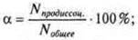
С тепень электролитической диссоциации α- показывает процент молекул, продиссоциированных к общему количеству молекул электролита:

а) электролиты сильные, α → 1.
HNO₃;
Na₂S;
КОН.
В их растворах равновесие полностью смещается в сторону прямой реакции:
б) электролиты слабые, α → 0.
ВаСO₃;
Fe(OH)₃;
Са₃(РO₄)₂;
Н₃РO₄;
NH₄OH;
Н₂СO₃.
Многие диссоциируют ступенчато.
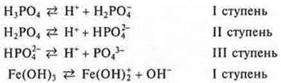

В растворах слабых электролитов равновесие смещается в сторону образования молекул, т. е. в сторону обратной реакции.
Для характеристики слабых электролитов используют константу диссоциации по каждой ступени
Константа диссоциации есть отношение произведения равновесных концентраций катионов и анионов, возведенных в степени коэффициентов равновесных концентраций, к концентрации непродиссоциированных молекул, K_{д} зависит от природы электролита, природы растворителя, температуры, но не зависит от концентрации.
Иногда K_{д} вычисляют, используя концентрацию и степень диссоциации:
Пример:
при t° = 25° С
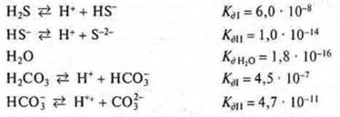
Итак, чем больше К_{д}, тем легче идет распад электролита на ионы, тем больше ионов в его растворе, тем сильнее электролит.
Реакции ионного обмена необратимы, если образуются осадок, газ, вода, слабый электролит:
- уравнение молекулярного вида
- общий ионный вид
- слабый электролит воды; уравнение краткого ионного вида
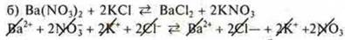
— реакция ионного обмена не имеет смысла
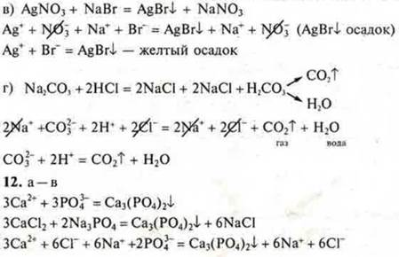
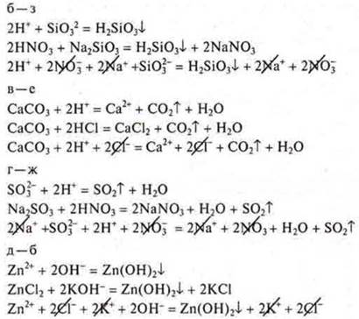
Ионы могут вступать в реакции окислительно-восстановительного взаимодействия с атомами, молекулами.
